# Frontend programozás – Friends

A következő feladatban a népszerű Jóbarátok TV-sorozat (Friends) epizódjait bemutató alkalmazást kell készítenie. A webalkalmazást a kiadott leírás szerint kell elkészítenie, a felhasználói felület kialakítását minta segíti, melyet **nem kell** követnie a megoldásában.

A backend szerver által kezelt adatbázis tábláit és a táblák kapcsolatát a következő ábra szemlélteti:

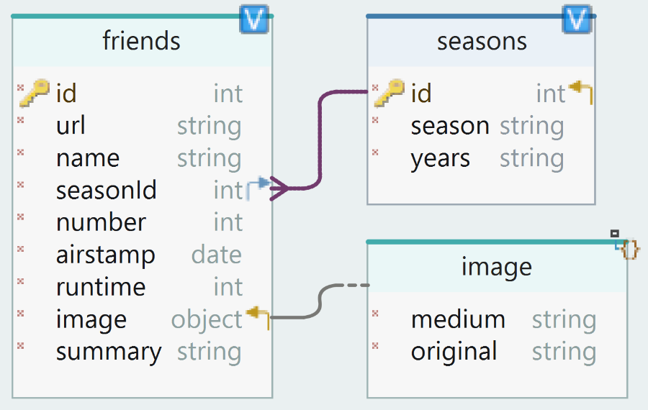

A backend API szerver futtatásához a források mappa backend.zip állományát csomagolja ki a projektkönyvtárába, majd indítsa el a szervert a **Parancssor** (cmd.exe) ablakból a backend mappa aktuálissá tétele után a node backend.js parancs kiadásával. Az API szervert a http://localhost:3000 címen éri el. A **Parancsor** ablakot ne zárja be és ne jelöljön benne ki semmit a feladat megoldása során!

A http://localhost:3000/docs URL címen segítséget kap a webszerveren elérhető REST API függvénnyel kapcsolatban:

Ebben a feladatban használandó REST API végpont:

/api/friends/{**page**}/{**limit**}/{**filter**}

Metódus: **GET**

Válasz (200-as státuszkóddal): A végpont azokkal a Jóbarátok epizódok adataival tér vissza, melyek címében (name mező) és/vagy összegzésében (summary mező) megtalálható a megadott {**filter**} karaktersorozat. A végpont „oldalakra tördelve” adja vissza a rekordokat, {**limit**} darabot oldalakként. Az oldal sorszámát 1-től N-ig a {**page**} paraméter határozza meg.

API válasz minta a következő végpont hívásra:

/api/friends/**2**/**15**/**where**

[

{

"id": 704,

"url": "http://www.tvmaze.com/episodes...sister",

"name": "The One **Where** Chandler Can't Remember Which Sister",

"seasonId": 3,

"number": 11,

"airstamp": "1997-01-09T20:00:00-05:00",

"runtime": 30,

"image": {

"medium": "http://.../medium_landscape/45/114588.jpg",

"original": "http://.../original_untouched/45/114588.jpg"

},

"summary": "A drunken Chandler has a ... Rachel for a job.",

"season": {

"id": 3,

"season": "third",

"years": "1996-1997"

},

...

]

**Feladatok**

Az Ön által választott JavaScript keretrendszer (Angular, Vue) valamelyikével készítse el az alábbi feladatokat! A feladatok elkészítését forrásállományok és minták segítik, melyek a választott technológiának megfelelő alkönyvtárban találhatók a források mappában. A minták egy-egy lehetséges megoldást mutatnak be, pontozásra a **kért funkciók megvalósítása** kerül.

1. Hozzon létre frontend projektjének Vezetéknév_Keresztnév_angular, vagy Vezetéknév_Keresztnév_vue mappát a „D” meghajtó főkönyvtárában!
2. A kiadott források segítségével építse fel az alkalmazás menü- és állapotsorát! A feladat megoldás előtt tanulmányozza a minta1.jpg és a minta2.jpg állományokat!
3. Oldja meg, hogy az „*Episode cards*” és az „*About*” menüpontok kiválasztásával a megfelelő, forrásként kiadott oldalakat töltse be (routolja) az alkalmazása! Az alkalmazás indulásakor az „*Episode cards*” oldal jelenjen meg automatikusan! Az aktuális (kiválasztott) menüpont nevét emelje ki eltérő, tetszőleges betűszínnel!
4. Az „*Episode cards*” oldal betöltésével jelenítse meg a GET metódussal /api/friends/1/15/where végponton érkező 15db epizód adatait kártyákon (megjelenítendő mezők: name, runtime, image.medium, summary, season.season, season.years).
5. Az „*Episode cards*” oldalon a szűrés (Filter) beviteli mezőjének alapértelmezett értéke a „**where**” szó legyen! Ebben a beviteli mezőben adjuk meg az epizód mezőire (name, summary) vonatkozó szűrési feltételt.
6. A beviteli mező értékének megváltozásakor az adatokat újra kérdezze le az API végpontról, majd jelenítse meg az érkező epizódok adatait az oldalon! Ehhez alakítsa át a végpontot lekérdezését dinamikusra a következő minta szerint:

/api/friends/1/15/{**filter**}

Ha a szűrés beviteli mezője üres, akkor oldja meg, hogy a filter paraméterébe a végpontnak a csillag (*) karakter kerüljön a híváskor!

1. Jelenítse meg a szűrési feltételnek megfelelő rekordok számát az alkalmazás láblécében! Az API szerver ezt az értéket az „number-of-records” azonosítójú header-ben küldi az epizód adatokkal (res.data) együtt. A header-ben küldött érték kiolvasását a következő JavaScript kód segíti:

const numberOfRec = res.headers['number-of-records'];

1. A kiadott mintában szereplő parancsgombok, vagy tetszőlegesen választott lapozó-komponens használatával valósítson meg „lapozás” funkciót! Lehessen az első, az előző, a következő és az utolsó oldalakra lapozni. Ehhez alakítsa át a végpontot lekérdezését dinamikusra a következő minta szerint:

/api/friends/{**page**}/{**limit**}/{**filter**}

Az utolsó oldal sorszámát a következő kifejezéssel is meghatározhatja:

const lastPageNumber = Math.ceil(numberOfRec / limit);

Ugyancsak jelenjen meg az „*Episode cards*” oldal állapotsorában az aktuális oldal sorszáma (**page**) és az utolsó oldal sorszáma (**lastPageNumber**)!

1. Oldja meg, ha az „*About*” oldalra navigálunk, akkor ne jelenjen meg semmi az „*About*” oldal állapotsorában!
2. Oldja meg, hogy a navigációs gombok (First, Prev, Next, Last) csak akkor legyenek aktívak, ha lenyomásuk változást hozna a megjelenített kártyákban! Például, ha az első oldalon állunk, akkor a **First** és a **Prev** parancsgombok lenyomása biztosan nem hozna változást, így nincs értelme aktív állapotuknak. Hasonló szabályra következtethetünk az utolsó oldal esetében is.
3. Forráskódját a választott technológiának megfelelően adja le:
   1. Tömörítés előtt törölje a felesleges állományokat! **Ügyeljen arra, hogy feladatmegoldást tartalmazó mappát/állományt ne töröljön!**
   2. A forráskódját tömörítse be Vezetéknév_Keresztnév_angular.zip, vagy Vezetéknév_Keresztnév_vue.zip néven!